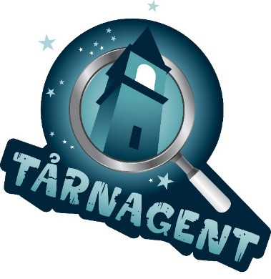
Tårnagentrebus

- Når ble Askim kirke bygd?
Alternativ: | A: 1878 | B: 1905 | C: 1978
Bokstav: | I | B | L

- Hvor mange dører er det inn til Askim kirke?
Alternativ: | A: 7 | B: 1 | C: 4
Bokstav: | R | M | K

- Hvem eier kirka?
Alternativ: | A: Presten | B: De som bor i Askim | C: Gud
Bokstav: | D | K | S

- Hva brukes et kapell mest til?
Alternativ: | A: Til konserter | B: Til barnehage | C: Til begravelser
Bokstav: | G | U | E

- Hva er kallenavnet på kapellet?
Alternativ: | A: Mini kirken | B: Det hvite huset | C: Den kvite symra
Bokstav: | E | F | K

- Hvor mange trappetrinn er det opp til hoveddøra på kapellet?
Alternativ: | A: 7 | B: 5 | C: 8
Bokstav: | K | L | P

- Hvem er bautaen (statuen som står midt på plassen) til minne om?
Alternativ: | A: Maria og Jesus | B: De falne | C: Fru Askim og sønn
Bokstav: | V | R | Y

- Hva heter sognepresten i Askim?
Alternativ: | A: Magne | B: Magnhild | C: Konrad
Bokstav: | E | Ø | Q

- Hvor mange sykler får plass i sykkelstativet på parkeringsplassen?
Alternativ: | A: 12 | B: 8 | C: 10
Bokstav: | H | J | L

- Hvor mange vinduer er det i Prestegården? (Ikke tell dører eller vinduer på taket)
Alternativ: | A: 32 | B: 34 | C: 30
Bokstav: | K | Å | Z

- Prestegården: Hvem bodde tidligere på Prestegården?
Alternativ: | A: Ordføreren | B: Presten | C: Rektor
Bokstav: | F | O | D

Stokk bokstavene og finn frem til kodeordet.
Kodeordet:
_ _ _ _ _ _ _ _ _ _ _

Send kodeordet og navnet ditt på SMS til: Anita Bergstrøm: 92822738
- Alle som deltar, får en overraskelse i postkassa si!

